基隆市立安樂高級中學服裝儀容規定及檢查要點
110年3月17日服裝儀容委員會議通過
110年3月26日校務會議通過
壹、依據：
一、教育部 109 年 10月 28 日臺教學(二)字第1090147628號「學校訂定教師輔導與管教學生辦法注意事項」。
二、教育部 109 年 8 月 3 日臺教授國部字第1090072127號「高級中等學校訂定學生服裝儀容規定之原則」。
三、教育部 109 年 8 月 3 日臺教授國部字第1090072127A號「國民中學學校訂定學生服裝儀容規定之原則」。
貳、目的：
一、加強生活教育，培養學生整潔、簡單、樸素之生活習慣。
二、兼顧個人需求與團隊精神，形塑校園良好形象。
參、學生服裝儀容規定：
一、頭髮：除為防止危害學生安全、健康、公共衛生或防止疾病傳染所必要 者外，學校不限制學生髮式。
二、服裝：
(一)本校之服裝(以下統稱為校服)：
a.制 服：市面商家販售之本校制式短袖制服、短褲、格子裙，長袖制服襯衫、長褲、制服外套。
b.體育服：市面商家販售之本校夏季體育服上衣及長褲、短褲，冬季體育服上衣、外套及長褲。
c.班 服：各班自行製作並報學務處核備之班級特色服裝(含體育班之練習服)。
d.社團服：各社團自行製作並報學務處核備之各社團特色服裝。
e.校慶紀念服：每年校慶由學生會統籌製作之服裝及配件。
(二)上學、放學及在校期間以學校統一規定之校服為主(制服需繡製校名、學號)，如因天候寒冷時得於校服內或外加穿保暖衣物（例如便服外套、 帽T、毛線衣、圍巾、手套、帽子等）。
(三)上學一律使用本校制式之書包；不敷使用時得攜帶其他背包(手提袋)。
(四)不得隨意變更校服、書包之樣式及顏色。
(五)體育課或運動性質社團得經上課老師同意穿著非校製運動服裝，惟應於 課程結束後一小時內，換回校服。
(六)參與實習或實驗課程時，學生未穿著實習、實驗服裝或學校認可之其他服裝，或違反學校對該課程之髮式規定者，為防止危害學生安全或健康，必要時，學校得限制或禁止學生參與該次課程之實作。
(七)重要之活動，例如開學典禮、畢業典禮、校慶運動會、休業式、校外參 訪、校外受獎或參加競賽、國際或校際交流活動等，應遵守學校統一規定穿著。
(八)國定假日、例假日、寒假、暑假，學生到校自習或參加課業輔導、補考、重補修、補救教學者，應穿著學校校服；參加校內其他活動者，得穿著便服，並應攜帶可資識別學生身分之證件，以供查驗。
三、鞋子：
(一)上學、放學及在校期間，學生得穿皮鞋、運動鞋或布鞋；非有正當理由，不得穿著拖鞋或打赤腳。
(二)下雨天時，進出校門口得穿著拖鞋或涼鞋，惟進入教室後應盡快更換回 皮鞋或運動鞋。
肆、檢查實施要求重點：
一、本校得由師長定期或不定期實施服儀檢查，服儀檢查全班合於規定者，每次加班級累績總分2分。
二、違反服裝儀容規定之學生經勸導仍未改善者，本校得視其情節，採取適 當之輔導或管教措施 (指正向管教措施、口頭糾正、列入日常生活表現紀錄、通知監護人協請處理、書面自省及靜坐反省，惟不得以校規加以 處罰)。
伍、本要點經服裝儀容委員會修訂後，送校務會議通過後實施，修正時亦同。

基隆市立安樂高級中學服裝穿著範例
區分 | 男生 |  | 女生
 | 高中部 | 國中部 | 高中部 | 國中部
夏季(制服) | 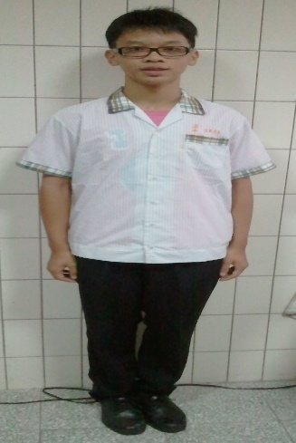 | 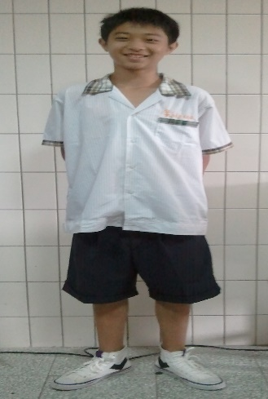 | 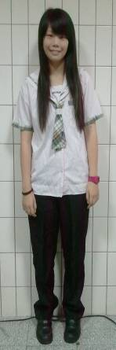  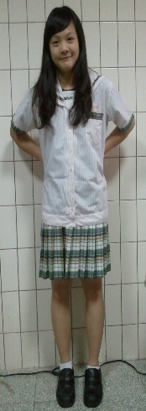 | 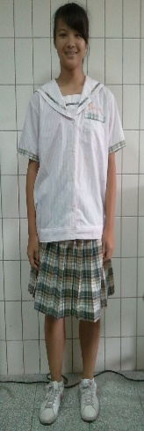  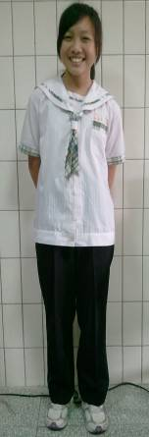
夏季(運動服) | 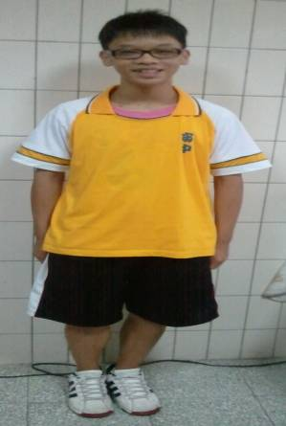 | 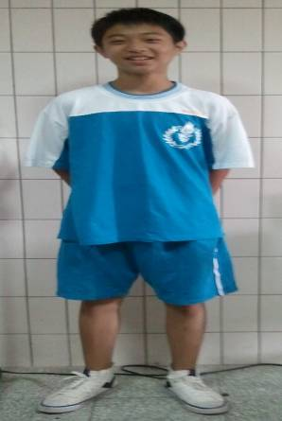 | 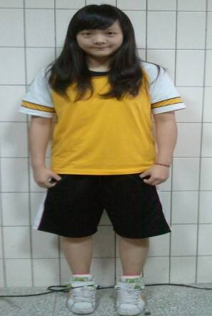 | 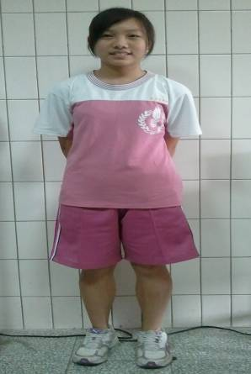
冬季(制服) | 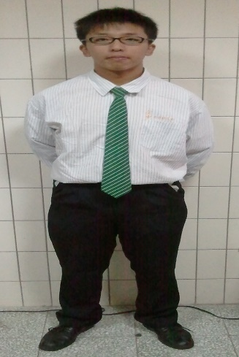 | 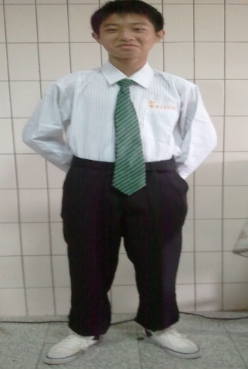 | 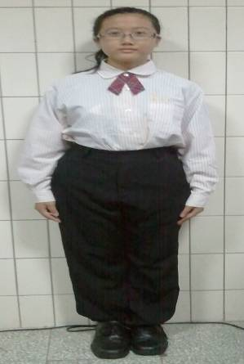 | 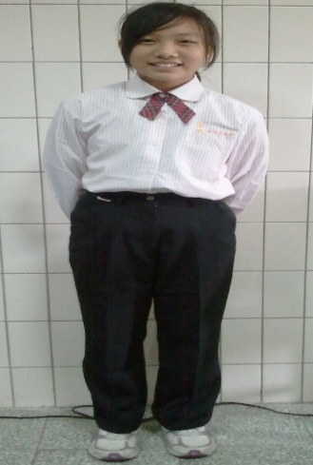
冬季(運動服) | 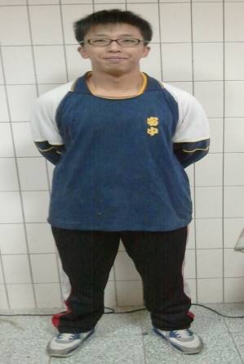 | 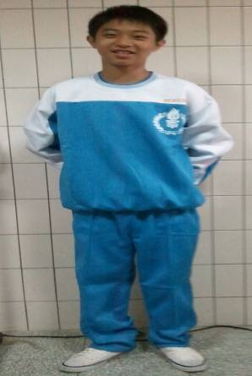 | 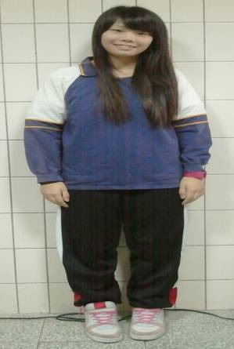 | 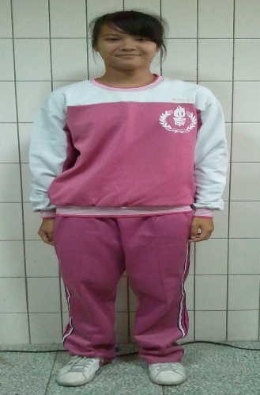
區分 | 男生 |  | 女生
 | 制服 | 運動服 | 制服 | 運動服
冬季(毛衣) | 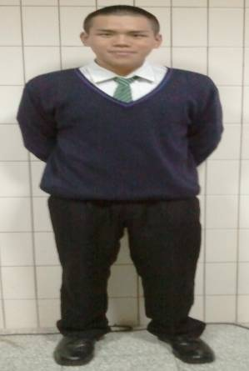 | 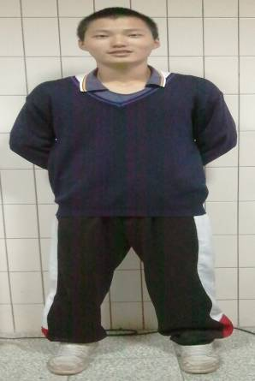 | 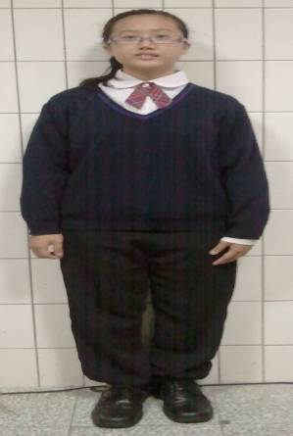 | 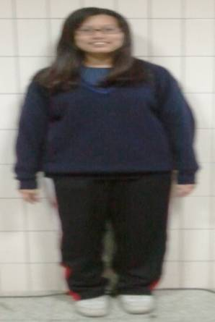
冬季(外套) | 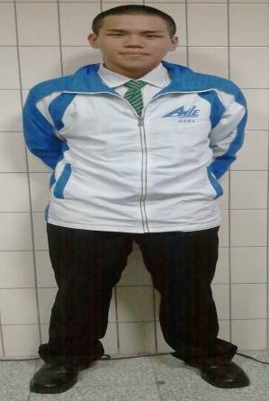 | 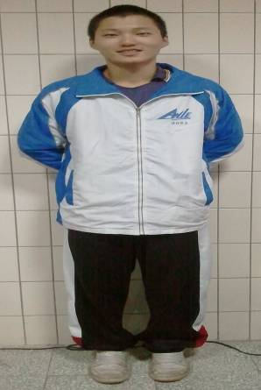 | 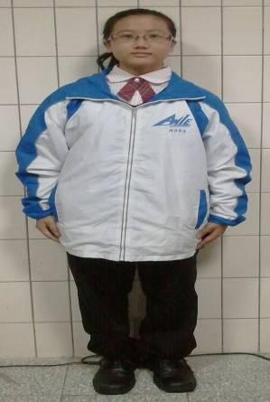 | 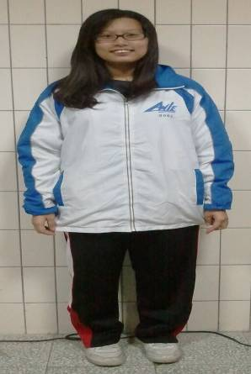
備註：

